AULA 12: VIENA: MÚSICA INSTRUMENTAL E VOCAL, CA. 1770 - 1790

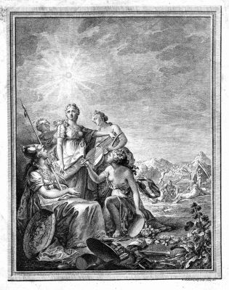
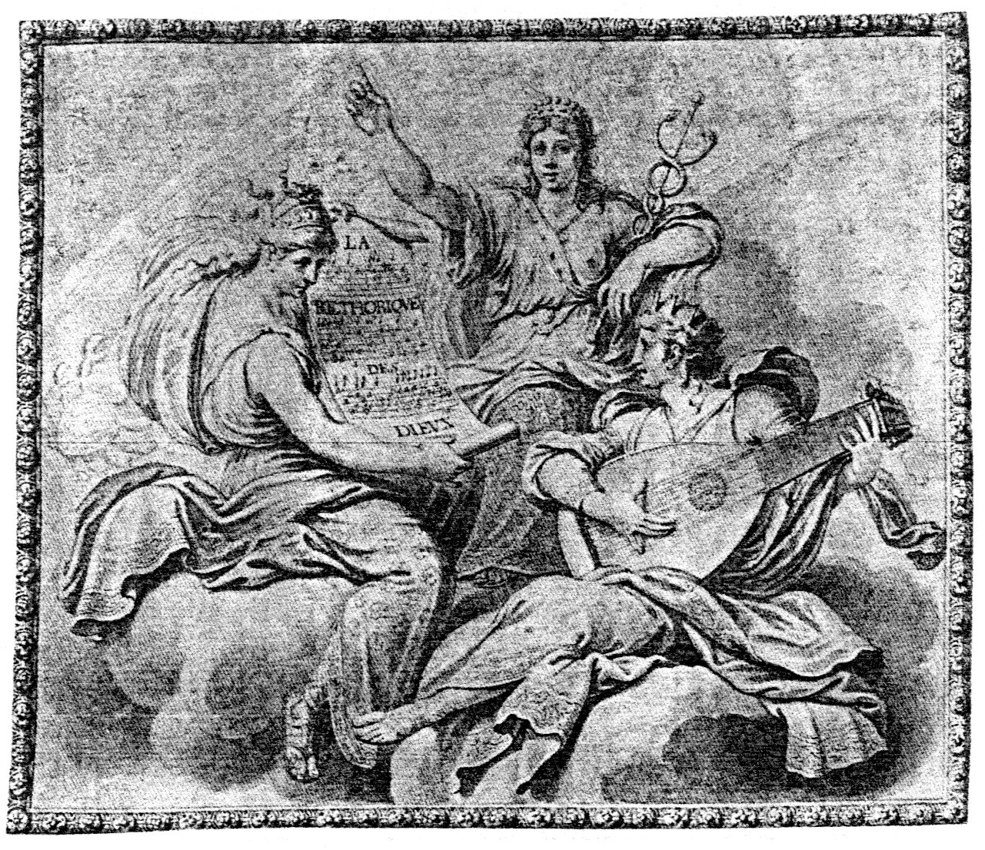

Eustache le Sueur (1652). Johann Georg Sulzer (1771-1774):
A Eloqüência entre a Música e a Harmonia Teoria Geral das Belas Artes

CARACTERÍSTICAS GERAIS

HARMONIA:

Riepel, J. Regras Gerais para a Organização Tonal (Leipzig, 1755)

IV V
(diarista) (gerente)
I i
(fazendeiro) (borralheira)
ii iii
(empregada) (chefe das cozinheiras)
vi
(govenanta)

- pensamento funcional: subordinação de todos os graus à Tônica (arranjo polar em detrimento do circular);
- cadências claras e freqüentes, ligadas à estrutura e à periodicidade: indicam, estabelecem e confirmam a tonalidade;
- modulação (mudança breve ou definitiva de centro tonal):
V (mais comum)
Graus homônimos: V – v – III
I – i – III

RITMO:

- evidencia funções harmônicas e frases regulares/irregulares;
- frases regulares de 4 compassos; no entanto, a rigidez estrutural pode fundamentar contravenções rítmicas
uso retórico de metros e tempo;

Kirnberger, Johann. A Arte do Contraponto (Berlim, 1771-1779). Caráter dos metros (compassos):
2/2 – sério, patético 4/4 – estimulante, enfático 4/8 – vivaz, volátil
4/2 – sério, enfático 2/4 – leve, brincalhão
3/2 – pesado, muito grave 3/4 – gentil, elegante 3/8 – vivacidade arrojada

Spiess, Meinrad. Tractatus Musicus–compositorio–praticus (Augsburgo, 1746). Caráter dos pés métricos:
-- -- espondeu (sério, enfático) -- ˘˘ dátilo (sério, humoroso)
˘ -- iambo (alegre) ˘˘ -- anapesto (alegre, sério)
-- ˘ troqueu (ingênuo, não sério)
ESTRUTURA:

Sonata:
- tendência para polarizar a obra inteira no primeiro movimento;
(mais acentuada a partir de ca. 1775)
- unidade tonal;
- estrutura;

1º movimento (“allegro inicial da sinfonia”) segundo a
Instrução sobre a Composição, de J. Ch. Koch (Rudolstadt, 1782-93):
propositio confutatio confirmatio
I – V (III) :||: ^^^^^^^^ I :||
2º movimento: moderado (sinfonia) ou lento (sonata), ABA ou tema com variações
3º movimento: minueto e trio ABA BCB ABA
4º movimento: rondo ABACABA, tema com variações

Concerto:
1º movimento (desenvolvido a partir do modelo de ritornello de Vivaldi e Tartini)
tutti 1 solo 1 tutti 2 solo 2 tutti + solo tutti (2) final
(des.do tutti 1) (livre, diálogo) (cadência)
I I – V V ^^^^^^ I I – I64 – V – I
2º movimento: moderado, ABA ou tema com variações
3º movimento: rondo, tempo de minueto

Gêneros fantásticos: fantasia, capricho, recitativo instrumental etc.;
Gêneros vocais: Lied, cantata (de câmara), ópera, ária de concerto (teatral), oratório, missa (sacro);

BIBLIOGRAFIA: Crocker, Richard. A History of Musical Style. NY:Dover, 1986, p. 386-400; 404-411

W. A. Mozart (1756-1791):
Clarice cara

Mia sposa dev'essere
Per la magnetica
Virtù simpatica,
Voglio convincerti
Colla gramatica,
Colla retorica,
Logica e fisica,
La matematica
Non può fallar.
Don Timoteo:
Piano per carità . . .
Capitano:
Se in questa musica
Non siam unisoni

Tritoni e dissoni,
Vuo' fulminar.
Dell'arte medica
Con tutti i recipi,
Con mille cabale
Dell'aritmetica,
Degli avvocati
Con tutti gli et caetera,
Voi lo vedrete,
Voi lo sapete.
Saprò trionfar.
Don Timoteo:
Caro Signor Dottore,
Lasciale almen
ch'aflinch'io
Vi dica una ragion . . .

Cara Clarice:

Minha esposa deves ser,
pela magnética
virtude simpática
quero convencer-te
com a gramática,
com a retórica,
lógica e física;
para não falar
da matemática.
Dom Timóteo
Fale baixo, por
caridade!
Capitão
Se nesta música não há
uníssonos
os trítonos e os díssonos
Vou fulminar.
Sobre a arte médica
com todas suas receitas,
com mil cabalas;
sobre a aritmética,
sobre os advogados
com todos os etceteras,
vós vereis,
vós sabeis,
saberei triunfar.
Dom Timóteo
Caro Senhor Doutor,
deixe ao menos pelo
menos que eu
vos diga uma razão...
Capitano:
Con carte e sarte
Con nautica bussola
D'un cor amabile
La Cinosura
Certa e sicura
Saprò ritrovar.
Se mi diceste
Che cosa impossibile,
Quel vostro petto
Di tigre inflessibile
Con un fendente
Vorrei spalancar.
Don Timoteo:
Molto tenuto io sono
Alle finezze sue;
Ma cospettaccio!
Capitano:
Ma se poi facile
Siete e pieghevole,
Cento bucefali
Vuo' che s'attaconino,
E Salamanca,
Firenze e poi Tunisi, Londra,
Berlin, Roma, Torino e Padova,
Amsterdam, Montpellier, Livorno e Genova,
Vuo' testimoni
Dell'inclito merito
Della mia bella,
Dell'impareggiabile
Sposa adorabile
Del celeberrimo
Dottor giuridico,
Medico, fisico,
Che tutto il mondo
Vedrem stupefar.
Capitão
Com mapas e cordame,
com bússola náutica,
de um coração amável
a Cinosura [constelação]
certa e seguramente
saberei encontrar.
Se me disseres
que é coisa impossível,
o vosso peito
de tigre, inflexível,
com um golpe de espada
saberei escancarar.
Dom Timóteo
Estou muito movido
pelas tuas finezas,
mas – espere!
Capitão
Mas se depois
fores dócil e flexível,
cem bucéfalos [cavalos]
quero que se amarrem,
e que Salamanca,
Florença e depois Tunísia, Londres,
Berlim, Roma, Turim e Pádua,
Amsterdam, Montpellier, Livorno e Gênova
testemunhem
o ínclito mérito
da minha bela;
da incomparável
esposa adorável
do celebérrimo
Doutor Jurídico,
Médico, Físico,
que todo o mundo verá estupefato.

